ПОМНИТЕ!!!

О здоровье детей должны заботиться родители.

Приучайте ребенка к физическим нагрузкам с самого детства. Активные движения повышают устойчивость ребёнка к заболеваниям, вызывают мобилизацию защитных сил организма, повышаю деятельность лейкоцитов. Недостаток движений (гиподинамия) вызывает изменения в центральной нервной системе, которые могут привести к эмоциональной напряженности и неустойчивости, к нарушению обмена веществ в организме, к снижению работоспособности организма.
Полезными будут и процедуры закаливания.

Лучший способ привить ребенку
здоровый образ жизни – пример родителей.

Здоровая и счастливая семья обязательно воспитает таких же детей.

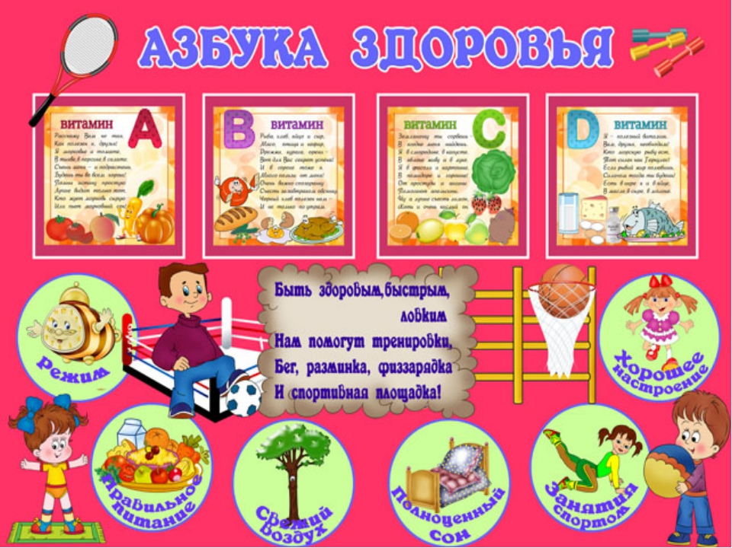

«Формирование здорового образа жизни у детей»

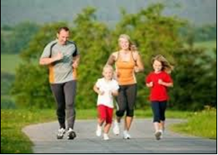

Здоровый образ жизни –
это деятельность человека, направленная на сохранение здоровья.

Уважаемые родители ПОМНИТЕ!!!

Основными компонентами здорового образа жизни являются:

1. Рациональное питание.

2. Регулярные физические нагрузки.

3. Личная гигиена.

4. Закаливание организма.

5. Отказ от вредных привычек.

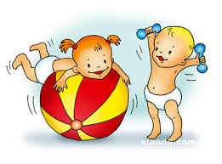

Добрые советы

1. Новый день начинайте с улыбки и
утренней разминки.

2. Соблюдайте режим дня.

3. Помните: лучше умная книга, чем
бесцельный просмотр телевизора.

4. Любите своего ребенка, он – ваш.
Уважайте членов своей семьи, они –
попутчики на вашем пути.

5. Обнимать ребенка следует не
менее четырех раз в день, а лучше – 8
раз.

6. Положительное отношение к себе
– основа психологического
выживания.

7. Не бывает плохих детей, бывают
плохие поступки.

8. Личный пример по ЗОЖ – лучше всякой морали.

9. Используйте естественные факторы закаливания – солнце, воздух и вода.

10. Помните: простая пища полезнее для здоровья, чем искусные яства.

11. Лучший вид отдыха – прогулка с семьей на свежем воздухе, лучшее развлечение для ребенка – совместная игра с родителями.

12. Следите за гигиеной сна вашего ребенка.

13. Берегите нервную систему вашего ребенка.

14. Прививайте гигиенические навыки.
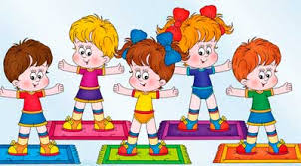
15. Не делайте за ребенка то, что хотя и с трудом, может выполнить сам.

16. Будьте всегда и во всем примером для вашего ребенка.

